**EDUCACIÓN RELIGIOSA GUÍA 1 GRADO OCTAVO 2021**

**NATURALEZA SOCIAL DEL SER HUMANO**

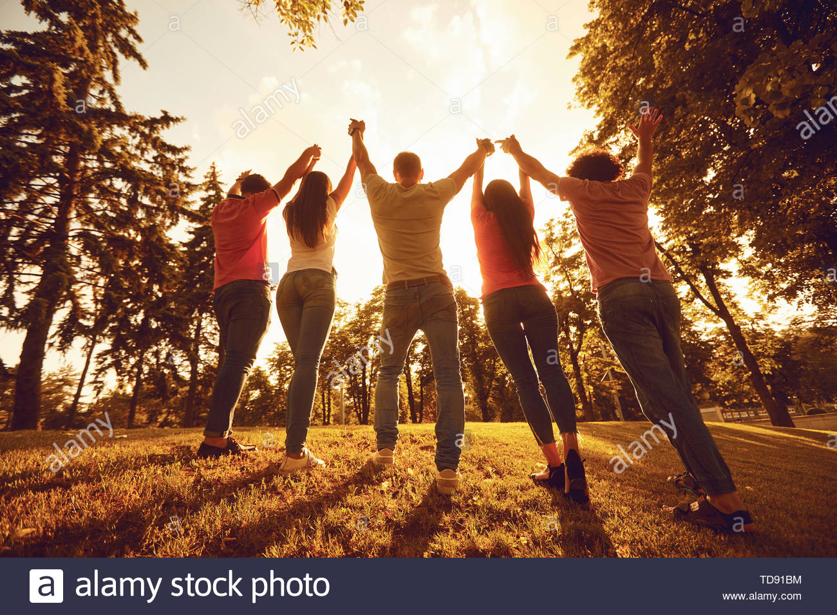

Dios no creó al ser humano para vivir en soledad. Lo creó como un ser sociable y, por lo tanto, esa es su naturaleza.Esta característica ha marcado a toda la humanidad y en todos los acontecimientos de la historia.El hombre, como ser social, forma parte de una sociedad y por lo tanto, necesita un proceso socializador que facilite su tarea, pues tiene facultades para entrar en relación con los otros, ofrecer ayudas mutuas y desarrollar el diálogo con sus semejantes.Una sociedad logra socializar a sus miembros, según los valores que alimenta su cultura: políticos, sociales religiosas, éticos, estéticos… Con estos valores, las personas se relacionan en asociaciones o instituciones públicas o privadas, las cuales pueden ayudar a las cualidades y a sensibilizar sobre los deberes y derechos individuales y sociales.

**DECÁLOGO PARA VIVIR CON QUIENES NOS RODEAN**

1.     Acéptate tal como eres.

2.     Considera que has recibido, con toda probabilidad, más de lo que necesitas. No envidies a nadie.

3.     Acepta a los demás tal como son, empezando por los más cercanos: tu familia, tus amigos, tus compañeros, tus vecinos.

4.     Aprende a decir y a sentir lo bueno que hacen los demás y dilo en voz alta, sin resentimientos ni temores.

5.     No te compares nunca con los demás, pues eso conduce al orgullo o a la desesperación, que nunca te harán feliz.

6.     Vive en la verdad sin temor a decir "sí" a lo que está bien, y "no" a lo que está mal

7.     Resuelve los problemas y los conflictos con el diálogo, y nunca guardes rencor. El rencor te encierra en la tristeza.

8.     Empieza a dialogar con lo que nos une, y sólo después, ocúpate de lo que nos divide. Siempre son más las cosas que nos unen que las que nos separan.

9.     Da el primer paso, sin esperar a que lo dé el otro, y hazlo antes de que se haga de noche. Que no se ponga el sol sin haber hecho las paces, sin el abrazo de la reconciliación.

10.  Ten bien por seguro y por cierto, que perdonar y amar, es siempre, más importante que tener razón.

**ACTIVIDAD 1**

QUE DICE LA PALABRA DE DIOS:

Trascribe en el cuaderno las siguientes citas:

a.     Génesis 2, 18-23, Génesis 50,20-21, Romanos 12,4-6, Juan 16,32

**RESPONDE**

1.     ¿Cómo se entienden la expresión? “No es bueno que el hombre esté solo. Le voy a hacer una ayuda”.

2.     ¿cuál es el mal que José recibió de los hermanos? (Cfr. Génesis 45,3-8)

3.     ¿Cómo actúa José cuando se encuentra con ellos? ¿Por qué?

4.     ¿Qué quiere decir: “Los unos somos miembros de los otros”?

5.     ¿Por qué Jesús no quiere quedarse solo?

6.     ¿Cuál es el mensaje común de los textos?

7.     transcribe en tu cuaderno el decálogo para vivir con quienes nos rodean

8.     Elabora dibujo de frases que te llamen la atención.

**ACTIVIDAD 2**

**Ver el video**

**No juzgues por las apariencias:**[**https://www.youtube.com/watch?v=7MCz-OpRJ4Q**](https://www.youtube.com/watch?v=7MCz-OpRJ4Q)

En una página con tus propias palabras elabore un comentario sobre el mensaje del video.

1. Di que parte que te gusto mas y ¿Por qué?,

2. Realiza un mapa conceptual sobre los diferentes personajes del video y señala con cual te identificas más.

**PROYECTO DE DIOS**

”Dios, que no conoce soledad, establece la división de los sexos para promover el amor, la convivencia social, la entrega, el gozo compartido, la tolerancia. Dios crea al hombre y a la mujer para que se relacionen, compartan con los otros la riqueza de su ser.

**PROCESO DE SOCIALIZACIÓN**

:“La Iglesia, pueblo de Dios, cuando anuncia el Evangelio a los pueblos, acoge la fe, se encarna e ellos y asume sus culturas. La iglesia, al proponer la Buena Nueva, denuncia y corrige la presencia del pecado en las culturas. Para llevar a cabo el proceso de socialización, el hombre debe conocer y valorar las culturas de su región para poder inculcar el Reino de Dios, desde la realidad propia del mismo hombre.

**LOS JÓVENES OPINAN SOBRE LOS JÓVENES:**

“he escuchado que en la cultura juvenil actual hay algo contradictorio: que unos jóvenes viven como fuera de ellos mismos, en la superficie de la vida, en la periferia, no saben para qué es este planeta, y que otros viven en la interioridad de su corazón buscan a Dios y quieren incendiar el mundo de ánimo, de alegría, de obras de solidaridad.

Ver al otro como Persona:“ La solidaridad nos ayuda a ver a las otras personas, pueblos o nación, no como un instrumento para explotar, a poco costo, su capacidad de trabajo y resistencia física, sino como un semejante nuestro, una ayuda para hacerlo partícipe, como nosotros, del banquete al cual somos todos invitados

ACTIVIDAD 3

1-¿Tú qué opinas de este comentario? (**LOS JÓVENES OPINAN SOBRE LOS JÓVENES)**

2-Lee el siguiente texto bíblico y responde las preguntas

Mateo 22,36-40;36 Maestro, ¿cuál es el gran mandamiento de la ley?

 37 Y Jesús le dijo: Amarás al Señor tu Dios con todo tu corazón, y con toda tu alma y con toda tu mente.

 38 Éste es el primero y grande mandamiento.

 39 Y el segundo es semejante a este: Amarás a tu prójimo como a ti mismo.

 40 De estos dos mandamientos dependen todo

Mt 22. 43 -46 .43 Oísteis que fue dicho: Amarás a tu prójimo y aborrecerás a tu enemigo.

 44 Pero yo os digo: Amad a vuestros enemigos, bendecid a los que os maldicen, haced bien a los que os aborrecen, llorad por los que os ultrajan y os persiguen;

 45 para que seáis hijos de vuestro Padre que está en los cielos, que hace salir su sol sobre malos y buenos, y hace llover sobre justos e injustos.

 46 Porque si amáis a los que os aman, ¿qué recompensa tendréis? ¿No hacen también lo mismo los publicanos?

Contesta las siguientes preguntas:

1. ¿Por qué en el amor a Dios y al hermano, se fundamenta la ley para Jesús?.
2. ¿Qué actitudes de amor debemos tener con enemigos?

C ¿Cuáles son los valores que más unen a tu ciudad?

D. Qué características debe tener una persona para convivir pacíficamente en una comunidad’

E ¿Qué consejo le daría a un compañero que enfrente un problema con un representante de la Institución (Rector, Profesor, Coordinador, etc.) y piensa solucionarlo con violencia?

F. Diálogo, respeto, lealtad, confianza, solidaridad, comprensión, sinceridad, perdón, servicio, son valores. ¿Por qué son importantes para vivir en comunidad?

G. Elabore un mensaje sobre la convivencia sana para tu grupo .(debe ser muy representativo e impactante )

**DIMENSIONES DEL SER HUMANO.**

1. PERSONALIDAD El hombre como ser racional experimenta diversas situaciones de acuerdo con el entorno en el que se encuentra, para explicarlo de una mejor manera se pueden clasificar en 5 dimensiones principales: Dimensión Espiritual Dimensión Social Dimensión Psicoactiva Dimensión Intelectual Dimensión Interpersonal Entre ellas se destacan las situaciones más relevantes del ser humano y de allí la importancia de su completo desarrollo.

1. DIMENSIÓN ESPIRITUAL

El hombre debe tomarse el tiempo para descansar, reflexionar meditar porque todos los esfuerzos que se realicen van a ser en vano. Quien se aleja de Dios, de su familia, llevará a cargo la soledad, cada uno necesita de espacio para evaluar la forma como lleva su vida, aunque sólo fuesen minutos de oración diaria, para agradecerle a Dios por el don de la vida, la salud, el trabajo serían suficientes. Una mente con pensamientos positivos con constante alimentación, ejercitación, juicio y raciocinio, garantiza la salud. Por el contrario sentimientos y pensamientos negativos generan, baja autoestima, inseguridad y pereza.

2. DIMENSIÓN SOCIAL

El hombre por instinto tuvo que comunicarse, surgió como una necesidad que sigue en la actualidad y es que es inimaginable sobrevivir en un planeta con tanta diversidad tanto de etnias, culturas, idiomas, costumbres como para darnos el lujo de hacer cada uno lo que quiere. El encanto personal o Glamour como también es conocido es parte importante en el crecimiento del ser humano y la relación con su entorno, verse y sentirse bien, son algunos de los elementos que permiten que el hombre este en armonía con las personas que lo rodean, hablar en el momento oportuno, participar con propiedad en los temas de interés, desenvolverse en la sociedad con tolerancia, respeto, unidad y solidaridad comprometen al ser humano con el desarrollo no sólo a nivel social sino productivamente.

3. DIMESIÓN PSICOAFECTIVA

En ella se comprenden 4 vivencias:

1. Sentirse Valorado: Si somos o no importantes en la vida de los seres queridos.

2. Sentirse Capaz de Hacer: Capacidad de llevar a cabo tareas.

3. Sentirse Virtuoso: Normas éticas y morales.

4. Sentirse con Poder: Capacidad de influir a los demás. De la mayor cantidad de estas 4 vivencias que usted experimente mejor ha de irle en la vida.

La autoestima es el conjunto de actitudes del ser humano, como amar, sentir, enfrentarse a determinada situaciones se identifica con nuestra identidad, nuestra conducta, todos necesitamos tener autoestima lo alta o baja que se encuentre depende en sí del entorno y de cómo enfrentar los obstáculos y los retos de la vida diaria de la mejor manera. Solo se puede respetar a alguien si uno mismo se respeta, las personas hacemos con frecuencia el siguiente ejercicio, mirar, analizar y juzgarlos problemas, fallas o errores en los demás, pero las cosas serían mucho más fáciles si cada uno lo realizara en sí mismo. Algunos factores importantes que vale la pena resaltar en la autoestima son: la independencia, asumir responsabilidad, el orgullo por los logros cumplidos, la imaginación, la valentía, el elogio.

El autoconocimiento se puede definir como el conocimiento de sí mismo, sus necesidades, habilidades, virtudes y defectos, del mismo modo cada una de las características que conforman al ser humano debe trabajar coordinada y sistemáticamente con el fin de proporcionar una personalidad segura y capaz de superar retos, si no funcionan de manera adecuada se verá frágil e insegura.

4. DIMENSIÓN INTELECTUAL

Los conocimientos y alcances logrados por el intelecto se deben a la superación personal por querer aprender y lograr mucho más en la vida, existen además características que son importantes tales como, físicas: presentación personal, salud, simpatía; intelectuales: iniciativa, imaginación, memoria, atención, conocimiento; éticas y morales, dignidad, honradez, responsabilidad; sociales, cortesía, tolerancia, empatía, buen humor; emocionales, autocontrol, persistencia, confianza en sí mismo

5. DIMENSIÓN INTERPERSONAL

Para muchos autores del griego Pathos, que significa pasión y que se traduce como Patía, se forman los 4 pilares de las relaciones interpersonales: Apatía: Falta de vigor o energía. Simpatía: Inclinación afectiva entre las personas, espontánea y mutua. Antipatía: sentimiento de aversión en mayor o menor grado, se experimenta en una persona, animal o cosa. Empatía: Identificación mental y afectiva de un sujeto con el estado de ánimo de otro. Las relaciones interpersonales surgen porque el hombre debe comunicarse y adaptarse al entorno en el que se encuentra, si el contacto es continúo se pueden crear amistadas o rivalidades dependiendo de cada caso, una persona puede desarrollar un sentimiento de afición o resentimiento por otro. Algunos elementos importantes de las relaciones interpersonales son: las necesidades, motivaciones, actitudes, comunicación, valores, convivencia y autoestima.

ACTIVIDAD 4

1. Elabore un mapa conceptual con son las dimensiones del ser humano.